Chemie je krásná i výtvarně

Pracovní list je určen pro studenty středních škol a jeho cílem je procvičit si základy organické chemie.
- Chemie je krásná i výtvarně
______________________________________________________
Chemický vzorec | Chemický název
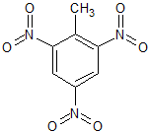
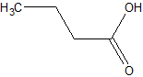
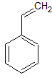
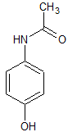
Napište systematické názvy k uvedeným vzorcům.

- Která z uvedených látek není zdraví škodlivá?
- sarin
- arsenik
- paracetamol
- Nakreslete vzorec D-glukózy a L-glukózu ve Fischerově projekci:

- U tučně vyznačených výrazů zakroužkujte správnou odpověď:
Nitroglycerin je ester / keton.
Glukóza je pentóza / hexóza.
Nejjednodušší karboxylovou kyselinou je kyselina máselná / kyselina mravenčí.
Chlorofyl obsahuje atom železa / hořčíku.

Co jsem se touto aktivitou naučil(a):………………………………………………………………………………………………………………………………………………………………………………………………………………………………………………………………………………………………………………………………………………………………………
Autor:
Toto dílo je licencováno pod licencí Creative Commons [CC BY-NC 4.0]. Licenční podmínky navštivte na adrese [https://creativecommons.org/choose/?lang=cs].

